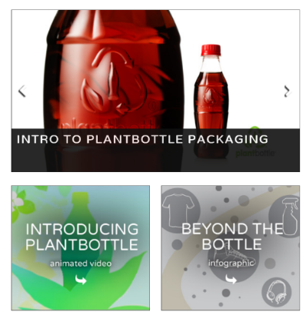
Materialenleer 2 p2 Les 4 Opgaven Bioplastics

Je kunt de opgaven op je blog posten met duidelijke foto’s van je geschreven opgaven, of een word document.

Inleverdatum: Uiterlijk woe 12 december op je Blog. Succes

1) Wat schuilt er achter de term “plant bottle packaging “ van coca-cola ; wat wordt ermee bedoeld ?

Zie ook de video “introducing plantbottle” https://www.coca-colacompany.com/videos/introducing-plant-bottle-ytaevvjxqwaz8

De fles is composteerbaar
2) Wat is de ‘plant bottle’ van Coca-Cola precies, welk materiaal ?
planten
3) In welke van de “drie groepen bioplastics” valt het materiaal van de plant bottle ?
Biobased, wel composteerbaar: PLA, Cellulose
4) In hoeverre is de ‘plant bottle’ recycleerbaar ?
Het kan alsmaar hergebruikt worden en is gemaakt van planten.
5) Stel, je geeft zelf een (kerst)feest voor een grote groep mensen, en je kiest voor wegwerp bestek en bekers. Zou je dan kiezen voor PLA , of niet ? Licht je antwoord toe.
Ja, want het is een van de goedkoopste bioplastics en PLA is composteerbaar
6) Welke van de bioplastics, wordt vaak gebruikt om onderdelen mee te printen ? Om welke redenen ?
-
7) Mogen alle bioplastics in de GFT-bak ? Welke (groepen) wel , welke niet ? Zie ook de leestekst hieronder.
Met kiemplant logo wel,
Maar biobased zoals bio PE mogen juist weer niet
8) Zitten er ook nadelen aan bioplastics ; zo ja welke ? Lees hiervoor de tekst hieronder.
Ja, want het is soms onduidelijk waar je de bioplastics moet scheiden, of
ze wel of niet bij de gft bak mogen of ergens anders.

Problemen met Bioplastics ? ( Tekst bij vragen 7 en 8 )

Bij de duurzame supermarktketen Ekoplaza zijn zelfs de slavinken erin verpakt, want luchtdicht en dagenlang houdbaar. Bioplastics met een logo in de vorm van een kiemplant zijn composteerbaar en mogen daarom bij het groenafval. Ze worden vergist tot groengas. Bacteriën of schimmels zetten ze volledig om in water, CO2 en compost. Dat ruimt lekker op.. prima toch ?

Maar de afvalbranche heeft het helemaal gehad met deze afbreekbare plastics. ,,Een vervelend te communiceren standpunt, maar het moet toch gezegd worden'', vindt directeur Dick Hoogendoorn van de Vereniging Afvalbedrijven. ,,Het is een boodschap aan de verpakkende industrie. We willen voorkomen dat dit verder gaat groeien.''

De bioplastics zorgen namelijk voor verwarring.
Want ook plastics gemaakt uit plantaardige grondstoffen als suikers of zetmeel gaan door het leven als bioplastics, maar dan omdat ze een CO2-besparend alternatief zijn voor de fossiele grondstoffen waar plastic traditioneel van wordt gemaakt.

Deze 'biobased' plastics (zoals bio-PE) mogen beslist niet in de gft-bak. Ze zijn niet biologisch afbreekbaar: compost wordt door zulke plastics in één klap waardeloos.

Om het nog ingewikkelder te maken: bij de recycling zitten de composteerbare plastics (‘biodegradable’ ) alleen maar in de weg.
De afvalbedrijven noemen het een 'stoorstroom' - een kleine portie die zich niet laat vermengen met de bulk van het plastic afval. Bij de biobased plastics gaat dat weer wel. De afvalverwerkers willen het systeem van verpakking en hergebruik overzichtelijk houden: alle kaarten op recycling, alle plastics in één afvalbak.

